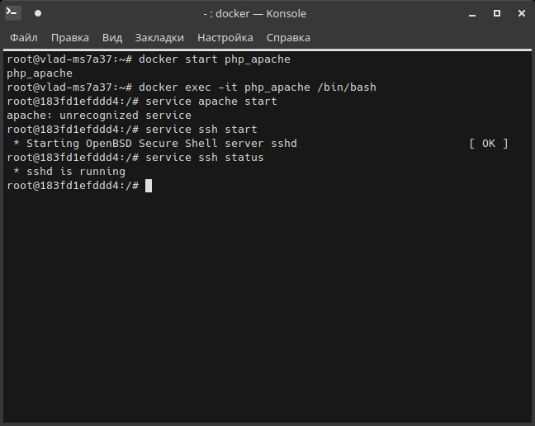Запущен докер контейнер php_apache. Запуск ssh и apache. Apache еще не установлен, так что необходимо провести его установку.

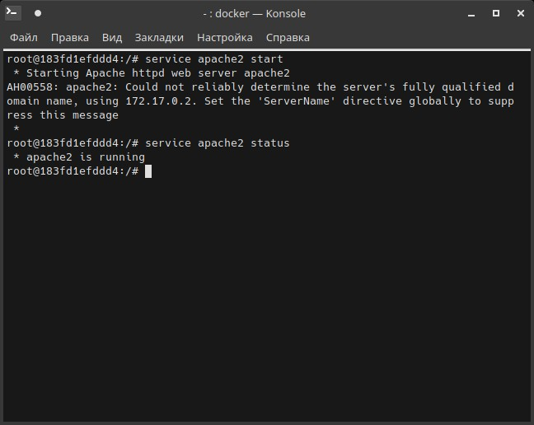Apache установлен и запущен.

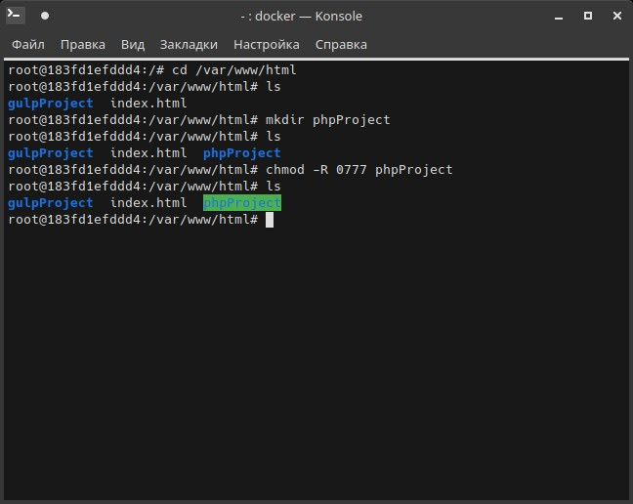Создана директория phpProject и выданы все права на ее изменение.

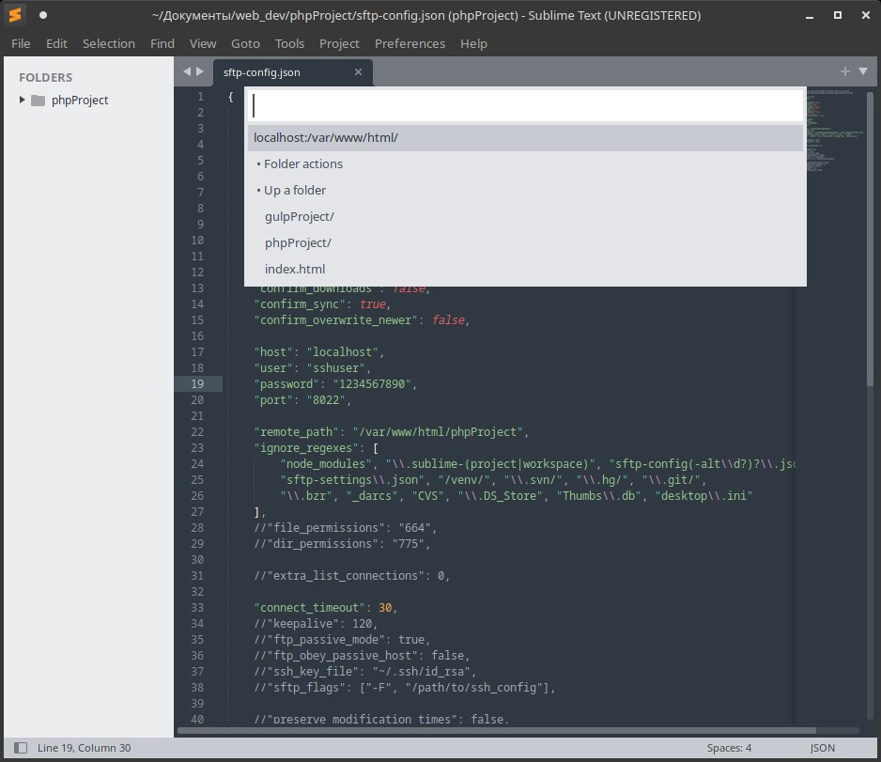Настроена конфигурация sftp и проведена проверка подключения к папке на сервере.

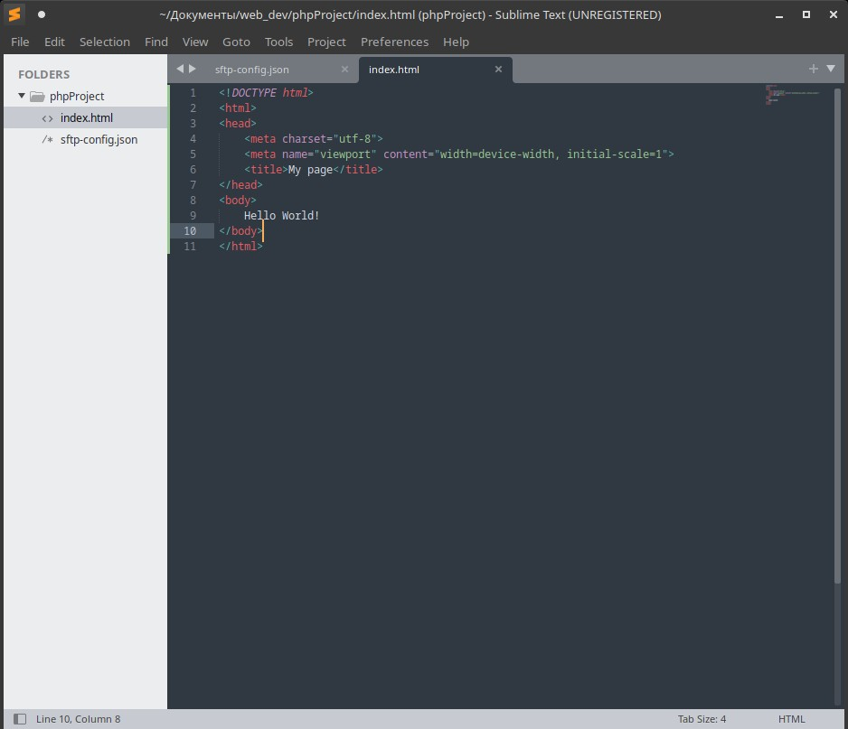Создан фаил index.html в папке проекта.

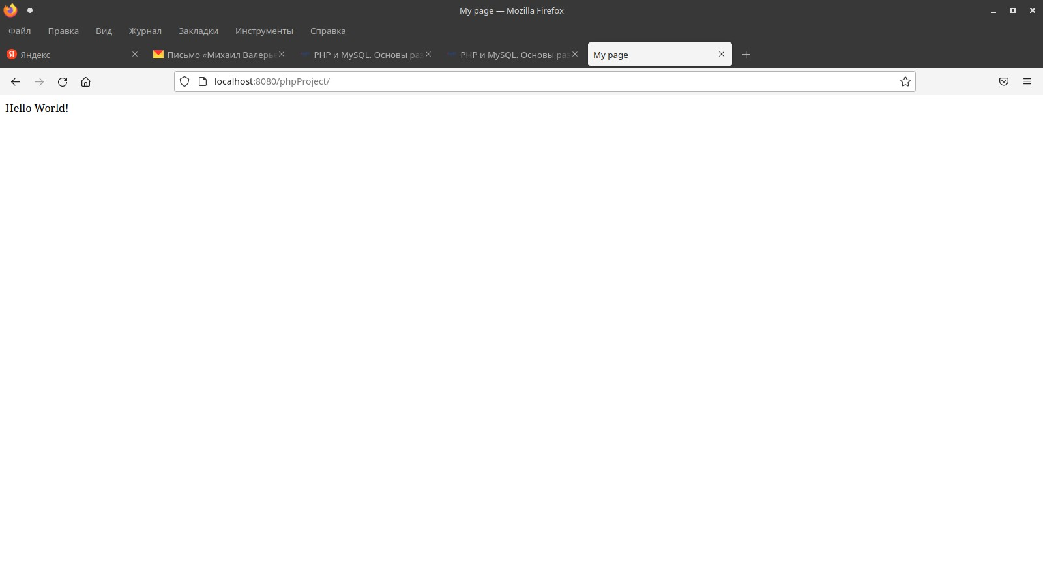Проверка созданного фаила через браузер.

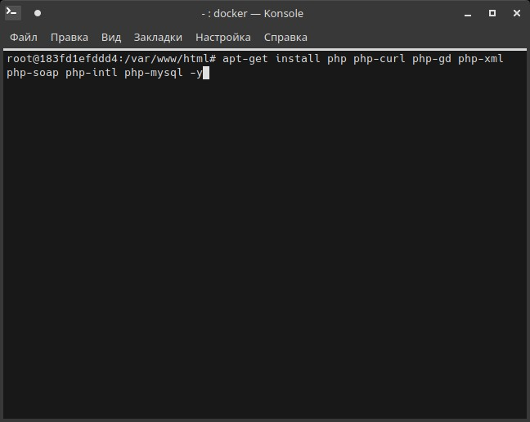Установка пакетов php.

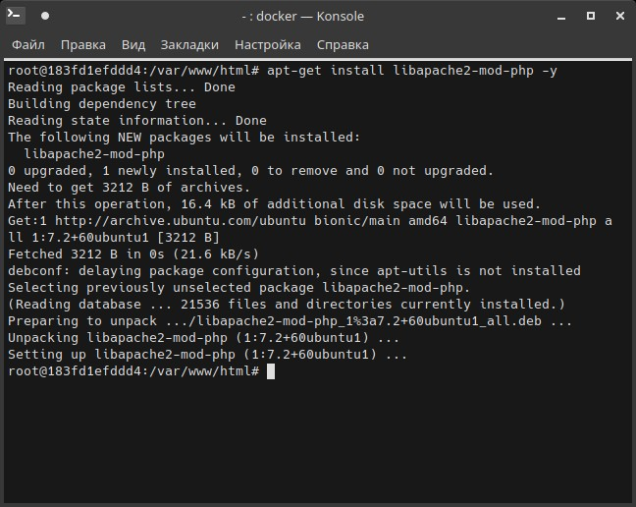Установлен пакет для связки apache и php.

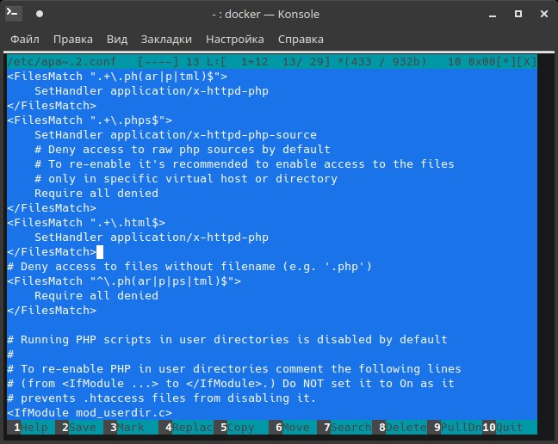Добавлена обработка фаилов html в настройки apache.

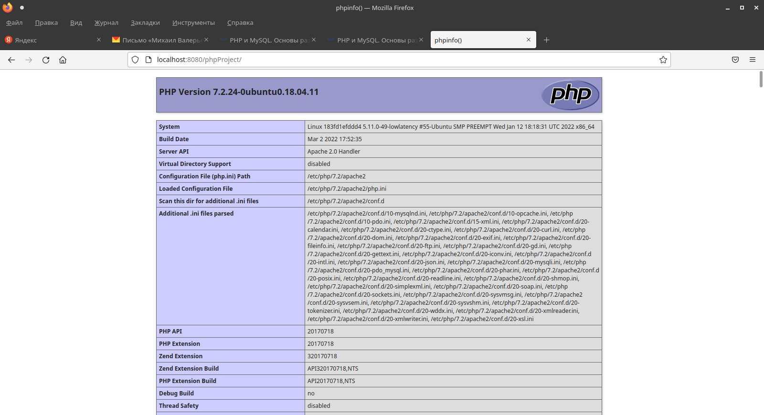Проверка фаила index.html со встроенным php кодом.